УДК 621.365.4
ПОВЫШЕНИЕ РАВНОМЕРНОСТИ НАГРЕВА ПУТЕМ КОМПЕНСАЦИИ РАЗНОСТИ ТЕМПЕРАТУР В ТЕПЛОВЫХ ЗОНАХ ЭПС

Горячих Е.В.
Россия, г. Москва, НИУ «МЭИ»

Приводится описание функциональной схемы регулятора температуры ЭПС с компенсацией разности температур в тепловых зонах печи. Проводится определение величины дополнительной мощности, необходимой для компенсации разности температур в тепловых зонах печи.
Ключевые слова: электрическая печь сопротивления, регулятор температуры, тепловая зона.

The description of the functional diagram of the temperature controller EPS with compensation of a temperature difference in the heating zones of the furnace. The determination of the value of additional power required to compensate for the temperature difference in the heating zones of the furnace is provided.
Key words: electric resistance furnace, temperature controller, heating zone.

В различных отраслях промышленности получили распространение электрические печи сопротивления (ЭПС) периодического действия для термообработки керамических изделий. Технологический процесс термообработки керамических изделий требует обеспечения высокой равномерности нагрева в рабочей камере печи. При этом неравномерное распределение температуры вызывает необходимость снижения в целом скорости нагрева и охлаждения с тем, чтобы температурные кривые, различающиеся в отдельных частях печи, не приводили к повреждению (разрушению) изделий. Однако, увеличение времени технологического процесса приводит к снижению производительности и экономической эффективности установки.
Одним из способов повышения равномерности нагрева в ЭПС является разделение нагревательного блока на тепловые зоны.
Однако, при таком способе повышения равномерности нагрева даже при одинаковой уставке температуры в каждом регуляторе может наблюдаться существенная разность температур в различных тепловых зонах в процессе нагрева вследствие различия тепловых постоянных времени, и вводимых мощностей в каждую из тепловых зон.
Для снижения разности температур различных тепловых зон в процессе нагрева предлагается вводить автоматическую коррекцию мощности, поступающей в тепловую зону, в зависимости от разности температур.
Для компенсации разности температур в ЭПС c двумя тепловыми зонами в процессе нагрева разработана система управления, функциональная схема которой приведена на рис.1.
Промышленный регулятор температуры [1] для каждой из тепловых зон ЭПС выполняется в виде набора следующих функциональных элементов: задающего устройства ЗУ, служащего для ручного или автоматического ввода заданного значения регулируемой температуры; вычислительного устройства ВУ, выполняющего функции сравнения действительного и заданного значения температуры и вырабатывающего требуемый закон регулирования; исполнительного элемента ИЭ (регулятора мощности), изменяющего вводимую в печь мощность; датчика температуры печи ДТ.
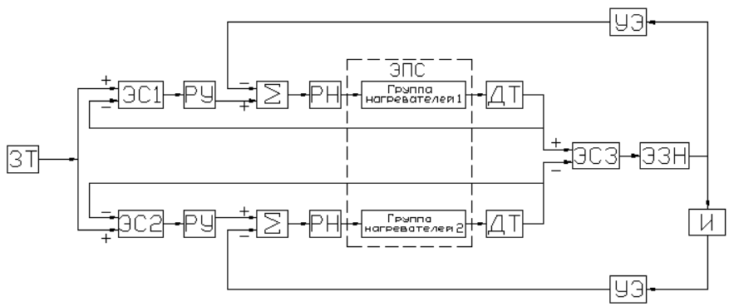
Рис.1. Функциональная схема регулятора температуры ЭПС с компенсацией мощности в тепловых зонах

При возникновении разницы в температурах тепловых зон печи, на выходе элемента сравнения ЭС3 вырабатывается сигнал рассогласования, который, поступая на вычитающие входы сумматоров, приведет к снижению мощности, вводимой в нагреватель тепловой зоны, имеющей опережение по температуре и увеличению мощности вводимой в нагреватель, имеющий отставание по температуре. Таким образом, будет обеспечиваться выравнивание температур в зонах печи.
Для исключения колебаний температур около равновесного значения, в систему регулирования может быть введен элемент с зоной нечувствительности ЭЗН, который будет отключать корректирующие сигналы, поступающие на входы сумматоров при величине рассогласования температур меньшей допустимой [2].
Регулятор температуры с компенсацией разности температур в тепловых зонах в процессе нагрева можно представить в виде структурной схемы рис.2.
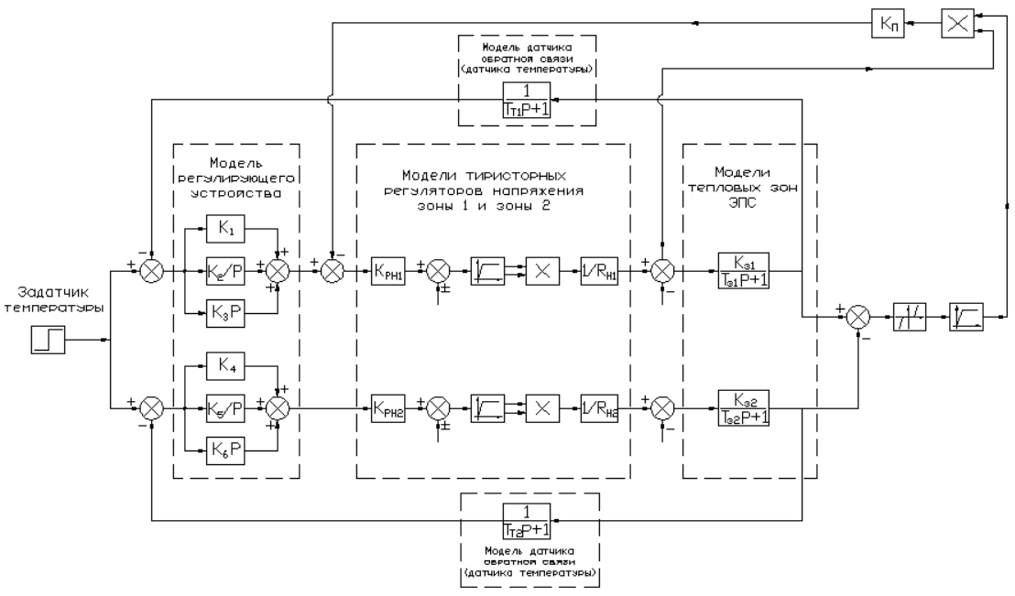
Рис.2. Структурная схема регулятора температуры ЭПС с компенсацией мощности
в тепловых зонах
Для исследования системы управления ЭПС с компенсацией мощности в тепловых зонах в среде Matlab/ Simulink была разработана имитационная модель регулятора температуры двузонной печи, в которой осуществляется добавка мощности в нагреватель зоны, имеющий отстающую температурную кривую.
Целью исследований являлось определение величины дополнительной мощности, требуемой для компенсации разности температур в тепловых зонах ЭПС до допустимого значения в процессе нагрева.
На основе проведенных исследований на иммитационной модели была определена относительная величина дополнительной мощности, требуемая для компенсации разности температур тепловых зон в процессе нагрева до допустимой разности температу $σ=\frac{∆Р}{Р_{ном}}$, где $∆Р$ - дополнительная мощность, вводимая в тепловую зону, имеющую отставание по температуре в процессе нагрева; $Р_{ном}$ - мощность, вводимая в тепловую зону, имеющую отставание по температуре в процессе нагрева.
Величина требуемой дополнительной мощности определяется разностью температур между тепловыми зонами в процессе нагрева, температурой нагрева и заданной допустимой разностью температур между тепловыми зонами.
Полученные зависимости добавленной мощности могут быть аппроксимированы полиномами второй степени (табл.1).

Таблица 1.
Температура нагрева, ^{о}С | Допустимая разница температур между тепловыми зонами, ^{о}С
Температура нагрева, ^{о}С | 5 | 15 | 30 | 50
700 | $${8х10}^{-6}x^{2}+0,003x-0,015$$ | $${10}^{-5}x^{2}+0,003x-0,052$$ | $${5х10}^{-6}x^{2}+0,004x-0,142$$ | $${10}^{-6}x^{2}+0,005x-0,283$$
800 | $${6×10}^{-6}x^{2}+0,002x-0,011$$ | $${8×10}^{-6}x^{2}+0,003x-0,045$$ | $${6×10}^{-6}x^{2}+0,003x-0,104$$ | $${5×10}^{-6}x^{2}+0,003x-0,187$$
900 | $${6×10}^{-6}x^{2}+0,002x-0,011$$ | $${5×10}^{-6}x^{2}+0,003x-0,045$$ | $${7×10}^{-6}x^{2}+0,002x-0,065$$ | $${4×10}^{-6}x^{2}+0,003x-0,167$$
1000 | $${5×10}^{-6}x^{2}+0,002x-0,007$$ | $${5×10}^{-6}x^{2}+0,002x-0,026$$ | $${4×10}^{-6}x^{2}+0,002x-0,074$$ | $${3×10}^{-6}x^{2}+0,003x-0,147$$
1100 | $${4×10}^{-6}x^{2}+0,002x-0,005$$ | $${4×10}^{-6}x^{2}+0,002x-0,027$$ | $${4×10}^{-6}x^{2}+0,002x-0,065$$ | $${3×10}^{-6}x^{2}+0,002x-0,127$$
1200 | $${4×10}^{-6}x^{2}+0,002x-0,002$$ | $${3×10}^{-6}x^{2}+0,002x-0,029$$ | $${3×10}^{-6}x^{2}+0,002x-0,057$$ | $${3×10}^{-6}x^{2}+0,002x-0,095$$
1300 | $${3×10}^{-6}x^{2}+0,002x-0,007$$ | $${3×10}^{-6}x^{2}+0,002x-0,027$$ | $${2×10}^{-6}x^{2}+0,002x-0,054$$ | $${2×10}^{-6}x^{2}+0,002x-0,116$$
1400 | $${3×10}^{-6}x^{2}+0,001x-0,005$$ | $${3×10}^{-6}x^{2}+0,001x-0,021$$ | $${3×10}^{-6}x^{2}+0,001x-0,048$$ | $${2×10}^{-6}x^{2}+0,002x-0,095$$
1500 | $${2×10}^{-6}x^{2}+0,001x-0,005$$ | $${2×10}^{-6}x^{2}+0,001x-0,009$$ | $${2×10}^{-6}x^{2}+0,001x-0,050$$ | $${2×10}^{-6}x^{2}+0,001x-0,084$$
1600 | $${2×10}^{-6}x^{2}+0,001x+0,002$$ | $${2×10}^{-6}x^{2}+0,001x-0,017$$ | $${2×10}^{-6}x^{2}+0,001x-0,042$$ | $${2×10}^{-6}x^{2}+0,001x-0,077$$

Список литературы

- Электрооборудование и автоматика электротермических установок [Текст]: справочник: под ред. А.П. Альтгаузена и др. – М.: Энергия, 1978.
- Пат. РФ на полезную модель № 147522. Устройство для управления электрической печью сопротивления // В.П. Рубцов, Е.В. Горячих, Ф.Е.Митяков. - №2014121338/08; Заявл. 28.05.2014; Опубл. 10.11.2014. Бюл.№31.-1с.

Горячих Елена Владимировна, аспирант кафедры АЭТУС НИУ «МЭИ», 111250, г. Москва, ул. Красноказарменная, д. 14, кафедра АЭТУС.
E-mail: elena-goryachikh@mail.ru

